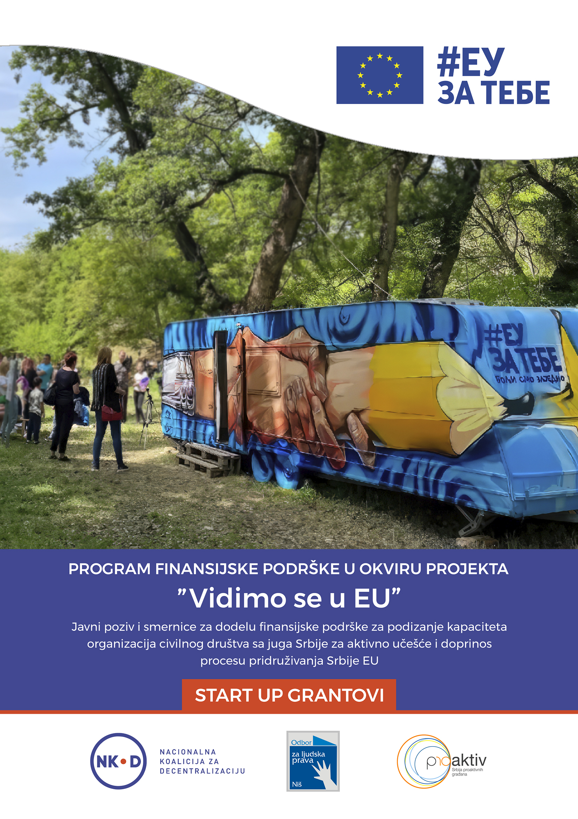

**PRIJAVNI FORMULAR ZA DODELU FINANSIJSKE PODRŠKE**

**VRSTA GRANTA:**

START UP GRANTOVI (do 500.000 rsd)

**ROK ZA DOSTAVLJANJE PROJEKTNIH PREDLOGA:**

10.06.2024. do 23:59h.

**Start up grantovi (do 500.000 rsd)** namenjeni su neformalnim grupama i malim lokalnim organizacijama za realizaciju inicijativa u skladu sa propisanim ciljevima i navedenim tematskim oblastima, a koje se fokusiraju na rešavanje problema u lokalnim zajednicama, sa posebnim naglaskom na mobilizaciju mladih i njihovo uključivanje u aktivnosti koje doprinose promociji EU vrednosti i procesu evropskih integracija. Specifični kriterijumi za dodelu ovih grantova uključuju aktivnosti koje su usmerene na zadovoljenje potreba većeg broja građana, posebno mladih, kroz razvoj i implementaciju strategija angažovanja i komunikacije, promociju EU integracija i osnovnih vrednosti EU, kao i aktivnosti koje imaju potencijal za mobilizaciju većeg broja građana u zajednicama; projektne aktivnosti u okviru ove grant šeme mogu da traju od 6 do 8 meseci.

*\*Ovaj formular dostavlja se u .doc/docx formatu na konkurs*[*@nkd.rs*](mailto:neki.mail@nkd.rs)

*Uz ovaj formular neophodno je dostaviti i popunjeni formular budžeta.*

*Projektni predlozi sa nepotpunom dokumentacijom neće biti razmatrani za finansijsku podršku.*

|  |  |
| --- | --- |
| **Administrativni podaci** | |
| Naziv neformalne grupe / organizacije |  |
| Kontakt informacije | Ime i prezime kontakt osobe: |
| E-mail: |
| Broj telefona: |
| Veb sajt organizacije: |
| Linkovi ka društvenim mrežama: |
| Formalno-pravni status grupe / organizacije | neformalna grupa  organizacija civilnog društva |
| Godina osnivanja |  |
| Opština/Grad |  |
| Godišnji budžet organizacije | 2022.  ___________________  2023.  ___________________ |
| Naziv projekta / predložene inicijative |  |
| Period trajanja projektnih aktivnosti (od-do) |  |
| Ukupna vrednost projektne intervencije |  |
| Ukratko opišite ljudske resurse i upravljačku strukturu vaše organizacije / neformalne grupe (način na koji donosite odluke) |  |
| Navedite do tri projekta/aktivnosti koje ste do sada realizovali, a koji pokazuju vaš uticaj u zajednici (ukoliko postoji) |  |

|  |
| --- |
| **Opis projektne intervencije** |

|  |
| --- |
| 1. Ukratko opišite planiranu projektnu intervenciju   (do 1000 karaktera) |
| *Jasno definišite šta želite postići ovim projektom. Navedite specifičan problem ili potrebu koju projekat rešava. Nabrojte ključne aktivnosti koje planirate da sprovedete kako biste ostvarili ciljeve projekta. Opišite metode i pristupe koje ćete koristiti u implementaciji projekta. Objasnite kako će svaka aktivnost doprineti postizanju krajnjeg cilja. Budite konkretni i merljivi u vezi sa očekivanim ishodima svake aktivnosti.*  Primer: *"Cilj našeg projekta je poboljšanje pristupa kvalitetnom obrazovanju za decu u ruralnim područjima kroz uvođenje mobilnih biblioteka. Planirane aktivnosti uključuju nabavku i opremanje vozila sa obrazovnim materijalima, obuku volontera za rad s decom i organizovanje redovnih poseta školama u udaljenim selima. Očekujemo da će projekat u prvoj godini omogućiti pristup knjigama i edukativnim materijalima za preko 1000 dece, poboljšavajući time njihove šanse za uspeh u daljem obrazovanju."* |

|  |
| --- |
| 1. Opišite problem u zajednici koji želite da rešite svojom projektnom intervencijom.   (do 1500 karaktera) |
| *Počnite sa jasnim i preciznim definisanjem problema koji planirate da rešite. Uverite se da je problem razumljiv i da je jasno zašto je važno rešiti ga. Budite konkretni i specifični, i ukoliko je moguće koristite konkretne podatke i primere koji pokazuju zašto je to problem koji zaslužuje pažnju i zahteva intervenciju (navedite vidljive simptome ili znakove problema u zajednici, kao što su nezaposlenost, zagađenje, ugrožavanje bezbednosti, nedostatak obrazovnih resursa, itd).* |

|  |
| --- |
| 1. Opišite ciljnu grupu/grupe koje su najviše pogođene ovim problemom i na koji način.   (do 1500 karaktera) |
| *Istaknite specifične potrebe ili izazove sa kojima se ciljna grupa susreće u vezi sa datim problemom, navodeći konkretne primere ili posledice. Ako postoji više ciljnih grupa, istaknite ukoliko se problem različito manifestuje među njima. Ako je moguće, uključite relevantne podatke i statistike koje podržavaju vaše tvrdnje o pogođenosti ciljne grupe problemom (ovo može uključiti istraživanja, ankete, izveštaje i druge verodostojne izvore).* |

|  |
| --- |
| 1. Kako planirate da rešite identifikovani problem? (do 1500 karaktera) |
| *Jasno i precizno predstavite svoje rešenje. Objasnite specifičnosti vašeg pristupa, koje inovacije donosi i zašto verujete da je efikasan.* *Ukoliko je moguće, navedite postojeća rešenja za identifikovani problem i objasnite zašto nisu dovoljno efikasna ili zašto je potrebno novo rešenje.* |

|  |
| --- |
| 1. Navedite ključne rezultate i opišite očekivanu promenu koju vaša intervencija treba da donese u zajednici. (do 1500 karaktera) |
| *Ovo su konkretni ishodi koje očekujete da postignete vašom intervencijom. Ključni rezultati treba jasno da odražavaju napredak u odnosu na prethodno stanje. Gde god je to moguće, kvantifikujte očekivane ishode (dajte konkretne brojke ili procente koji dokazuju napredak/promenu). Objasnite kako će ključni rezultati dovesti do željene promene u zajednici. Kako će se životi ljudi promeniti? Kako će se promeniti zajednica?* |

|  |
| --- |
| 1. Kako ćete uključiti članove ciljne grupe/šire zajednice u rešavanje problema? (do 1500 karaktera) |
| *Ko su članovi ciljne grupe ili šire zajednice koje želite uključiti. Izložite plan ‘’korak po korak’’ kako ćete uključiti pojedince/zajednicu u planiranje ili realizaciju projektnih aktivnosti odnosno u rešavanje konkretnog problema (razmislite o anketama, radionicama, fokus grupama, zajedničkim akcijama, volontiranju, itd). Ukoliko je moguće, planirajte prikupljanje informacija od članova zajednice o procesu uključivanja i o samom rešavanju problema, koje ćete koristiti da prilagodite i poboljšate proces uključivanja u budućnosti.* |

|  |
| --- |
| 1. Kako ćete komunicirati sa ciljnom grupom/širom zajednicom? (do 1500 karaktera) |
| *Navedite koje metode komunikacije planirate da koristie kako biste stupili u kontakt s članovima zajednice, komunicirali ključne poruke i učinili projektnu intervenciju vidljivijom i prepoznatljivom. Kako biste ostvarili dvosmernu komunikaciju sa članovima zajednice, pored korišćenja društvenih mreža, razmislite o uličnim akcijama, javnim debatama, anketama, i drugim vrstama interaktivnih događajaja online ili uživo.* |

|  |
| --- |
| 1. Navedite sve planirane aktivnosti sa preciznim vremenskim planom realizacije. (do 2000 karaktera) |
| *Pre nego što počnete, jasno definišite cilj ili ciljeve koje planirate da postignete realizacijom navedenih aktivnosti. To će vam pomoći da ostanete fokusirani i osigurate da sve planirane aktivnosti jasno doprinose ostvarivanju cilja. Napravite listu svih aktivnosti koje su neophodne za postizanje definisanog cilja, što uključuje sve glavne korake, zadatke i procese koji su potrebni da se cilj ostvari. Pored svake aktivnosti navedite kada planirate da je započnete i kada očekujete da će biti završena. Budite realni prilikom dodeljivanja vremenskih okvira, uzimajući u obzir sve potrebne resurse i moguće prepreke. Ako je neka aktivnost složena i obuhvata više koraka, razbijte je na manje, upravljive zadatke. Za svaki od ovih zadataka takođe navedite vremenski okvir (na primer, A1, A1.1, A1.2, itd).* |

Datum predaje: Potpis:

_______________________ ________________________